

Collège Technique **Aumôniers du Travail**

Enseignement de **promotion sociale**

185 Grand’rue 6000 Charleroi

Tel. 071.285.905

**Projet de développement WEB**

Code de l’unité de formation : ***7534 30 U32 D1***

Partie(s) concernée(s) : ***Exercices***



Domaine de formation :

* ***Bachelier en informatique de gestion***

Nom du chargé de cours : ***Mr De Guglielmo***

Table des matières

Introduction 3

Serie 1 : Hello World 4

Serie 2 : Découpe de l’examen 4

Serie 3 : Les boucles 4

Exercice 1 : 4

Exercice 2 : 4

Exercice 3 : 4

Exercice 4 : 5

*Récapitulatif HTML5* 6

# Introduction

En vue du développement de votre projet, vous allez avoir besoin de plusieurs outils :

-Wamp : Le serveur WEB.

-GIT : Le gestionnaire de sources.

Pour télécharger Wamp :

<http://www.wampserver.com/>

Créer un compte sur GitHUB :

<https://github.com/>

Tous les exercices doivent être créés dans la racine de votre site

Chaque série correspond à une page web. Il vous sera précisé à chaque fois le nom de la page Web ainsi que son répertoire (vous comprendrez par la suite l’importance de cette arborescence).

Exemple 🡺 Série 1doit correspondre à ceci :

***projetweb2017/serie1/index.php***

NB : Etc. Il vous est obligatoire que vos travaux soient synchronisés avec le Cloud (Git) de manière à ne **JAMAIS** rien perdre !

# Serie 1 : Hello World

1 A la découverte de PHP, effectuez un echo de hello World

2 Créez une seconde page et utilisez la fonction require

# Serie 2 : Découpe de l’examen

Reprenez l’examen d’HTML et effectuez une découpe selon le MVC.

Rendez dynamique le TITLE de votre page en utilisant des variables. Chaque page doit avoir un TITLE différent.

# Serie 3 : Les boucles

* Dupliquez votre répertoire série 2 vers série 3 ;
* Ajoutez une page3.php et ajoutez cette nouvelle page dans le menu ;
* Cette nouvelle page va pouvoir accueillir le résultat des exercices suivants.

## Exercice 1 :

Ecrire une boucle qui permet d’afficher dix phrases :

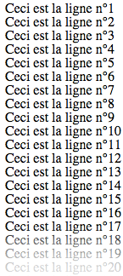

## Exercice 2 :

Ecrire une boucle qui crée la liste à puce suivante :

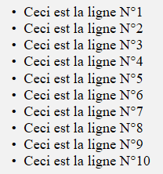

## Exercice 3 :

Ecrire une boucle qui génère le tableau dynamique suivant (pas forcément avec le même look)

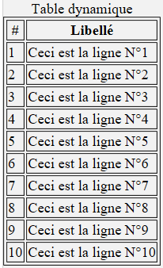

## Exercice 4 :

Ecrire le tableau dynamique suivant :

-Les lignes paires doivent apparaitre en rouge, les autres en bleu.

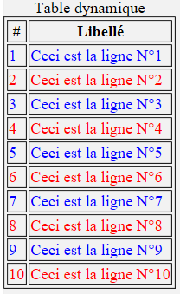

# Récapitulatif HTML5

